Дудник Е.Ю., Моисеев В.В.
Сахалинский государственный университет

ИЗУЧЕНИЕ РЕОЛОГИЧЕСКИХ СВОЙСТВ МАТЕРИАЛОВ

Реология – это изучение деформаций и течения материалов, включаю эластичные, вязкие и пластичные свойства.
Вязкость – измерение внутреннего трения жидкости. Это трение возникает между слоями жидкости при ее движении. Чем больше трение, тем больше силы необходимо приложить, чтобы вызвать движение («сдвиг»).
Сдвиг имеет место при физическом перемещении или разрушении жидкости: разливе, растекании, разбрызгивании, перемешивании и т.п. Для сдвига жидкостей с высокой вязкостью необходимо приложить больше силы, чем для маловязких материалов.
По характеру течения жидкости (и псевдожидкости) делят на ньютоновские и неньютоновские жидкости, а по поведению во времени – на тиксотропные и реопексные.
Жидкости, для которых вязкость не зависит от скорости деформации, называются ньютоновскими. Характерными ньютоновскими жидкостями являются вода и маловязкие моторные топлива.
Поведение ньютоновских жидкостей отлично видно на графиках зависимости напряжения сдвига (А) или вязкости (В) от скорости сдвига.
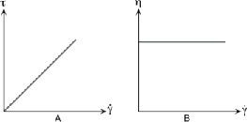
На практике это означет, что вязкость жидкости при данной температуре остается постоянной и не зависит от модели вискозиметра, шпинделя или скорости сдвига. Стандатры вязкости Brookfield являются также ньютоновскими жидкостями и подходять для всех моделей вискозиметров Brookfield.
Для неньютоновских жидкостей вязкость изменяется при изменении скорости сдвига. Для этих жидкостей модель вискозиметра, шпиндель и скорость сдвига влияют на конечный результат; для неньютоновских жидкостей измереяется, так называемая, «кажущаяся вязкость». Точности и воспроизводимости результатов для таких жидкостей можно достичь только при воспроизведении всех параметров измерений (модели вискозиметра, шпинделя, температуры и т.д.).
Существует несколько типов неньютоновских жидкостей, различающихся влиянением скорости сдвига на вязкость. Наиболее известны три типа: псевдопластичные жидкости, дилатантные жидкости, пластичные жидкости
Вязкость псевдопластичных жидкостей уменьшается при увеличении скорости сдвига.
Наиболее известные псевдопластичные жидкости – краски, эмульсии и некоторые суспензии. Для понимания такого поведения представьте, что в момент вращения шпинделя в образце структура молекул вещества будет меняться, они будут стремиться расположиться параллельно движению поверхности шпинделя. В результате сопротивление между отдельными слоями жидкости будет ослабевать, вязкость – снижаться. С ускорением вращения первоначальная структура будет разрушаться, молекулы будут скользить относительно друг друга, и вязкость будет понижаться.
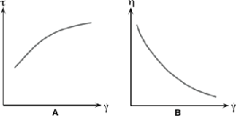
У дилатантных жидкостей, наоборот, с увеличением скорости сдвига вязкость увеличивается.
Хотя дилатантные жидкости не так распространены, но их довольно много, к ним относится большинство дефлокулянтов: глиняные суспензии, сладкие смеси, взвесь кукурузного крахмала в воде, системы песок/вода.
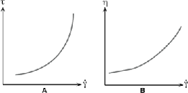
Пластичные жидкости в статических условиях ведут себя как твердые материалы, но при воздействии на них определенной силой они начинают течь. Минимальное усилие, которое необходимо прилоить к системе, чтобы она начала течь называется предельным напряжением сдвига (f’).
Томатный кетчуп является ярким примером пластичных жидкостей: пока бутылку с продуктом не потрясти или ударить по ней, кетчуп течь не будет. После преодоления критического напряжения сдвига пластичные жидкости могут вести себя как ньютоновские, псевдопластичные или дилатантные.
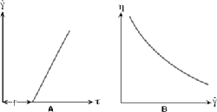
Вязкость некоторых жидкостей, при постоянных окружающих условиях и скорости сдвига, изменяется со временем. Если вязкость жидкости со временем уменьшается, то жидкость называют тиксотропной, а если, наоборот, увеличивается, то – реопексной.
Оба поведения могут встречаться как вместе с вышеописанными типами течения жидкостей, так и только при определенных скоростях сдвига. Временной интервал может сильно варьироваться для разных веществ: некоторые материалы достигают постоянного значения за считанные секунды, другие – за несколько дней. Реопексные материалы встречаются довольно редко, в отличие от тиксотропных, к которым относятся смазки, вязкие печатные чернила, краски.
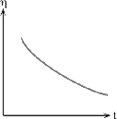 | 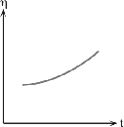
При изучении влияния двух параметров (времени и скорости сдвига) на вязкость материалов, для тиксотропных жидкостей будут получаться следующие кривые.
Нисходящая и восходящая кривые не совпадают и образуют «петлю гистерезиса», которая вызвана уменьшением вязкости жидкости при длительных деформациях. Это явление может быть обратимо или нет: некоторые системы могут обрести первоначальную вязкость после периода покоя, другие системы – никогда.
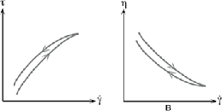
Более подробную информацию о реологических свойствах систем можно прочитать из буклета « More Solutions to Sticky Problems », который включен в комплект поставки вискозиметра.
Список литературы:

- Богодухов С.И., Бондаренко Е.В., Проскурин А.Д. Материаловедение и технологические процессы машиностроительного производства. – Оренбург: ГОУ ОГУ, 2011. – 342 с.
- Ковалева А.В., Черный А.А. Материалы в технике и исследование возможностей получения изделий из разнородных материалов в литейном производстве: учебное пособие. – Пенза: Пензенский гос. ун-т, 2012. – 261 с.
- Мутылина И.Н. Технология конструкционных материалов: учебное пособие. Владивосток: Изд-во ДВГТУ, 2012. – 324 с.
- Сизов И.Г., Лыгденов Б.Д., Махаров Д.М., Аганаев Ю.П., Обунеев И.Б. Металловедение и термическая обработка металлов: Пособие к лабораторным работам. –Улан-Удэ: Издательство ВСГТУ, 2011. – 132 с.

